“Inés ve una iglesia”

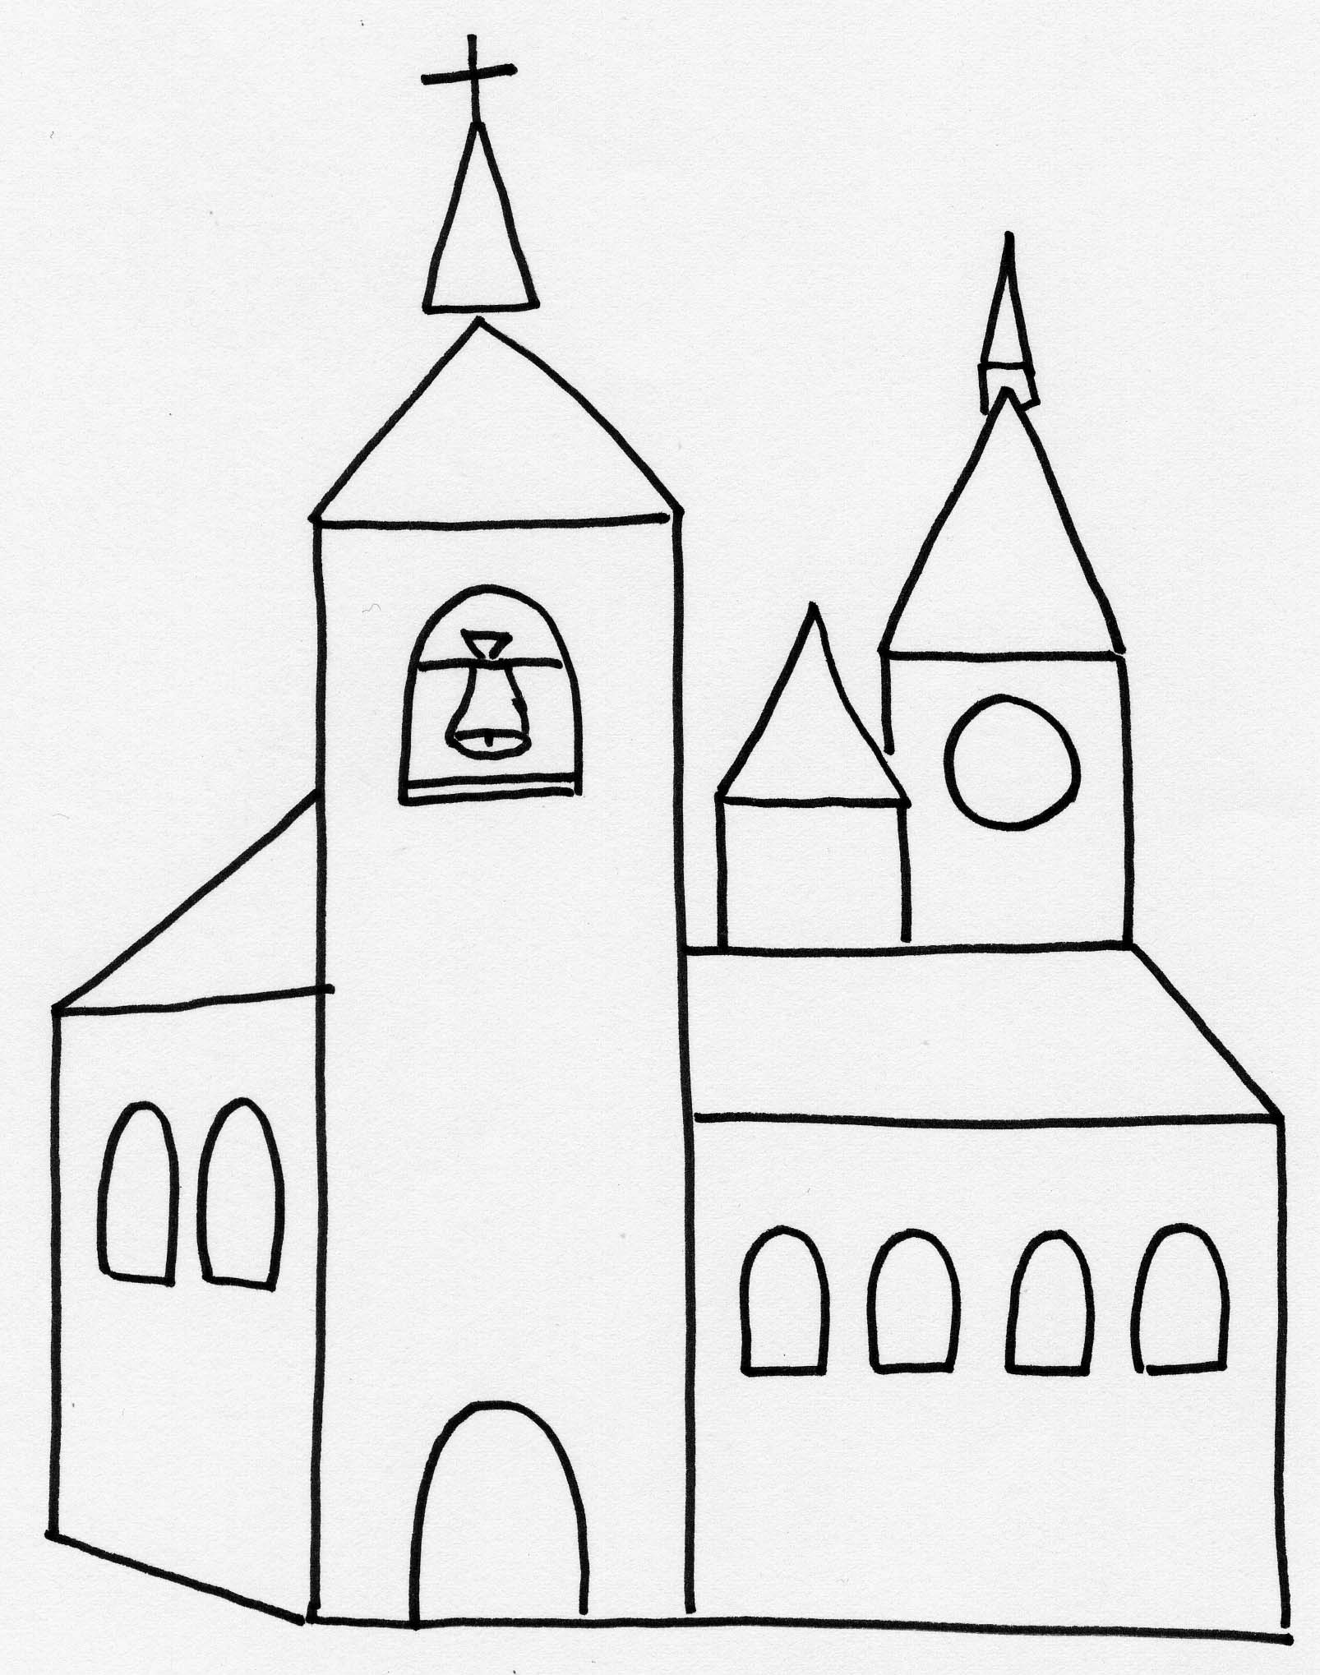

i i i i i i
io oi ii oo
oio ioi oii

